Преподаватель Танчик Е. А.

Задания на 26.05.2020.
Гр. 16 Задания для дистанционного обучения по дисциплине:
«Математика: алгебра и начала математического анализа; геометрия».
Здравствуйте, уважаемые обучающиеся.
Тема нашего урока: график обратной функции (1 урок).
Для освоения данной темы вам необходимо:
1) повторить определение «обратная функция»;
2) начертить графики обратной функции.
Две функции y=f(x) и x=j(y) называют взаимообратными, если имею т место тождества f(g(y))=y и g(f(x))=x.
На рис. 1 представлены графики функций f и g взаимно обратных друг к другу.

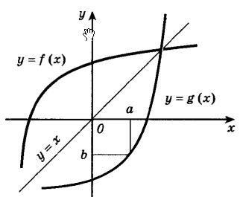Рис. 1
Как видно из рисунка, графики взаимообратных функций в одной и той же системе координат xОy будут симметричны относительно прямой y=x.
То же самое можно сказать о графиках показательной и логарифмической функции (рис. 2 и рис. 3)

Рис. 2 Рис.3

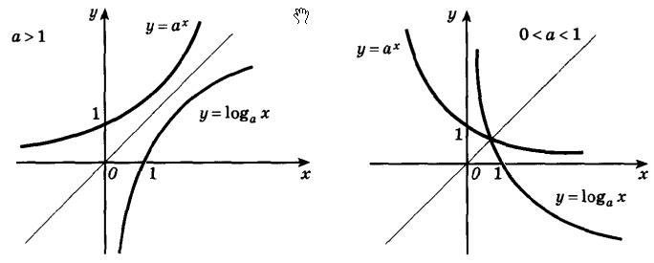
Но не для всякой функции y=f(x) можно построить обратную. Например, стандартная функция y=sin x не имеет обратной.
Выполните работу в тетради и пришлите мне на электронную почту.
Тема нашего урока: многогранники (1урок).
Для освоения данной темы вам необходимо записать конспект.

Многогранник - геометрическое тело, ограниченное со всех сторон плоскими многоугольниками - гранями.
Примеры многогранников:
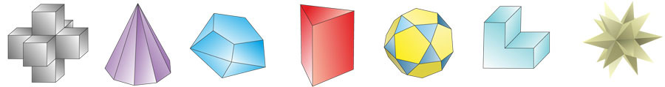
Стороны граней называются ребрами, а концы ребер - вершинами. По числу граней различают 4-гранники, 5-гранники и т.д. Многогранник называется выпуклым, если он весь расположен по одну сторону от плоскости каждой его грани. Многогранник называется правильным, если его грани правильные многоугольники (т.е. такие, у которых все стороны и углы равны) и все многогранные углы при вершинах равны. Существует пять видов правильных многогранников: тетраэдр, куб, октаэдр, додекаэдр, икосаэдр.
Многогранник в трехмерном пространстве (понятие многогранника) - совокупность конечного числа плоских многоугольников такая, что
1) каждая сторона одного является одновременно стороной другого (но только одного), называемого смежным с первым (по этой стороне);
2) от любого из многоугольников, составляющих многогранник, можно дойти до любого из них, переходя к смежному с ним, а от этого в свою очередь - к смежному с ним, и т.д.
Эти многоугольники называются гранями, их стороны ребрами, а их вершины - вершинами многогранника.
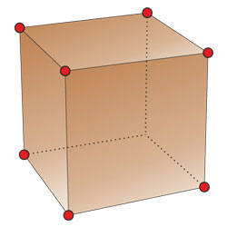Вершины многогранника. Рис. 1
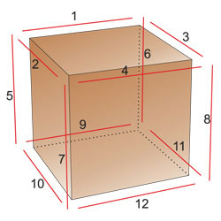Ребра многогранника. Рис.2
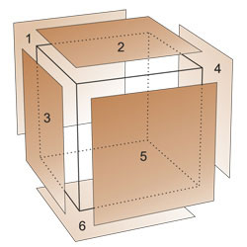Грани многогранника. Рис.3
Многогранник называется выпуклым, если он лежит по одну сторону от плоскости любой его грани.
Из этого определения следует, что все грани выпуклого многогранника являются плоскими выпуклыми многоугольниками. Поверхность выпуклого многогранника состоит из граней, которые лежат в разных плоскостях. При этом ребрами многогранника являются стороны многоугольников, вершинами многогранника – вершины граней, плоскими углами многогранника – углы многоугольников – граней.
Выпуклый многогранник, все вершины которого лежат в двух параллельных плоскостях, называется призматоидом. Призма, пирамида и усеченная пирамида – частные случаи призматоида. Все боковые грани призматоида являются треугольниками или четырехугольниками, причем четырехугольные грани – это трапеции или параллелограммы.

Выполните работу в тетради и пришлите мне на электронную почту.
Рекомендуемая литература:
1) Математика: алгебра и начала математического анализа, геометрия : учеб. Для студ. Учреждений сред. проф. Образования / М. И. Башмаков.М. : Издательский центр «Академия». 2016.—256 с.
https://obuchalka.org/20180713101909/matematika-algebra-i-nachala-matematicheskogo-analiza-geometriya-bashmakov-m-i-2017.html

С уважением, Танчик Е. А.

